BTS Services informatiques aux organisations
Session 2017
E4 – Conception et maintenance de solutions informatiques
Coefficient 4
DESCRIPTION D’UNE SITUATION PROFESSIONNELLE
Épreuve ponctuelle | Contrôle en cours de formation
OPTION SISR | OPTION SLAM
NOM et prénom du candidat : BELLERY Geoffray |  | N°candidat: 0512613672
Contexte de la situation professionnelle
Entreprise LSR
LSR est une entreprise de loisirs à Ville-la-Grand (salles de jeux et laser game). Elle confie son service à l'entreprise Shokunin (dans laquelle l'étudiant se trouve)
L'étudiant devra donc mettre en place son infrastructure informatique avec deux spécialisations : une continuité de service, avec notamment une redondance DHCP et une supervision EON (Nageios, SNMP, GLPI, OCS)

Intitulé de la situation professionnelle
Mise en place d'une infrastructure complète

Période de réalisation : 2eme Semestre 2017 Lieu : Lycée Saint Michel, Annecy
Modalité : Seul En équipe
Principale(s) activité(s) concernée(s)
Conditions de réalisation (ressources fournies, résultats attendus)
Ressources fournies :
- Cahier des charges / Contexte
- Services obligatoire attendus

Productions associées
- Schéma réseau
- Documentation de l'infrastructure (caractéristiques, adressage et données importantes)

Modalités d’accès aux productions
La production sera remise numériquement au jury le 12/05/2017, et sera stockée sur un ordinateur dans une salle fermée

Modalités d’accès à la documentation des productions
La documentation complète est remise au jury en même temps que la production.
Celle ci contient ainsi tous les login et mot de passe afin de pouvoir exploiter la production librement

Au verso de cette page, le candidat présente un descriptif détaillé de la situation professionnelle et des productions réalisées sous forme d’un rapport d’activité permettant de notamment mettre en évidence la démarche suivie et les méthodes retenues.

Introduction :
L'épreuve E4 du BTS SIO est une épreuve technique dans où nous sommes invités à présenter une infrastructure en réseau complexe et complète dans laquelle se trouvent un nombre de service obligatoire, ainsi que deux services complémentaires choisis parmi une dizaine de services proposés

Cette infrastructure a été réalisée dans son intégralité sur VMWare Workstation (donc en virtuel) et regroupe ainsi tous les services et fonctionnalités demandés par la CERTA, on trouvera en plus deux service choisis personnellement.

Cette documentation a donc pour but de présenter les différentes machines virtuelles utilisées et leurs configurations.

Contexte :
LSR est un centre de loisir situé à Ville-la-Grand (salles de jeux en réseau, Laser Game, minigolf, escape game et salle de fêtes), qui nécessite pour ses processus métiers le recours à l'informatique. Pour ses développements internes, il utilise entre autres son service informatique : Shokunin organisé en une unité autonome et situé à Annecy.

En alternance chez Shokunin, le projet est de créer une infrastructure réseau pour LSR, en répondant à certains critères de sécurité, d'accessibilité, de qualité, etc..

Présentation générale de l'infrastructure :
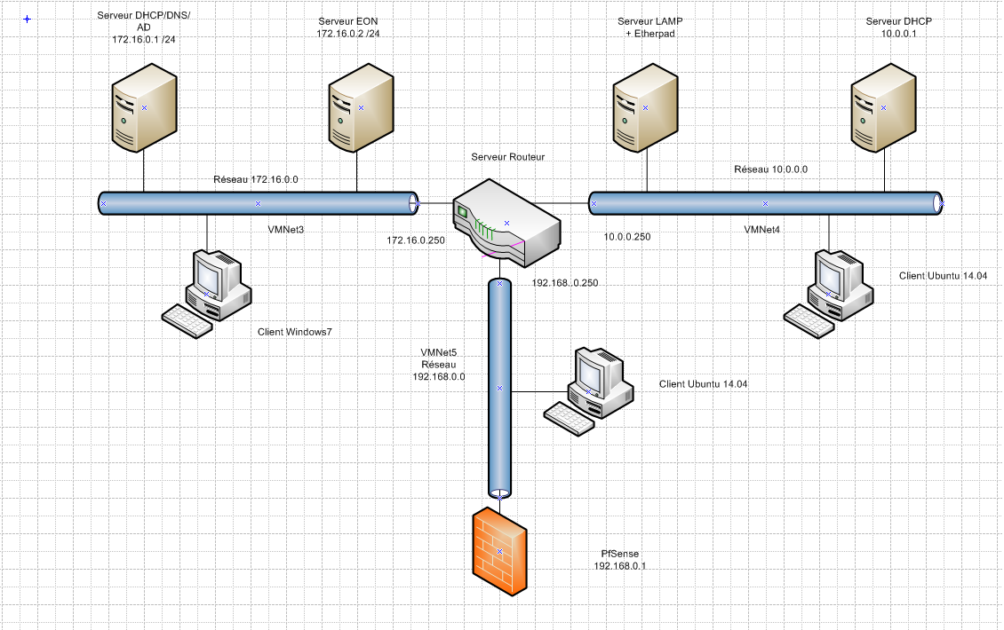

L'infrastructure présentée est donc divisées en 3 sous-réseaux (à l'aide de cartes réseaux VMNet). Ceux ci sont liés par serveur faisant office de routeur local.

On peut discerner deux sous-réseaux principaux, où se trouve la majorité des machines virtuelles, dont les clients, il y en à un par sous réseaux, un Windows et un Ubuntu. On trouve dans ces deux sous-réseaux deux serveur DHCP, qui vont fournir un adressage dynamique aux clients.

Ce réseau propose aussi un serveur Active Directory dans lequel sont référencés les clients.
On trouvera aussi un serveur DNS, permettant une redirection vers des serveurs DNS publiques, tous les clients de l'infrastructure se dirigeront donc vers ce DNS local avant de partir sur des DNS publiques.

Un serveur LAMP permettra d'accéder à des services comme OCS ou encore Etherpad.
Un serveur EON qui regroupera des fonctionnalités comme nageios, GLPI, OCS, qui assureront la supervision de l'infrastructure.

En ce qui concerne le troisième sous-réseau, il permet donc l'accès à internet à toutes les machines de l'infrastructure grâce au serveur PfSense.

Toutes les machines communiquent ainsi entre-elles et ont accès à internet.

Présentation spécifique de l'infrastructure :

→ Serveur DHCP/DNS/AD :

Ce serveur permettra l'adressage dynamique des clients du sous-réseau (VMNet3), il assure aussi l'adressage des clients de VMNet4 en cas de défaillance de l'autre serveur DHCP présent sur la VMNet4.
Ce serveur est aussi le contrôleur du domaine (AD2017). Il gère aussi le serveur DNS local, qui permettra de rediriger vers des DNS publiques.

Nom : ServeurDHCP1
OS : Windows Server 2012 R2
Adresse IP : 172.16.0.1
mot de passe : @dmin2017

→ Serveur DHCP2 :

Tout comme le premier serveur DHCP, celui-ci permet de donner dynamiquement les adresses des clients de son sous-réseau (VMNet4), il peut aussi adresser les adresses de l'autre sous réseau (VMNet3) en cas de panne du premier serveur DHCP.

Nom : Serveur DHCP2
OS : Windows Server 2012 R2
Adresse IP : 10.0.0.1
mot de passe : password

→ Serveur routeur :

Ce serveur est au coeur du réseau et permet de naviguer entre les différents sous-réseaux avec l'agent relais.

Nom : ServeurRouteur
OS : Windows Server 2012 R2
mot de passe : password
adresses : 172.16.0.250 / 10.0.0.250 / 192.168.0.250

→ Serveur PfSense :

Serveur permettant l'accès à internet pour tout le réseau. Il sécurise aussi le réseau en le cachant pour les machines extérieures, avec la translation du NAT en LAN. Il fait aussi office de pare-feu pour le réseau.

Nom : PfSense4
OS : PfSense 5.1 sous CentOs
adresse : 192.168.0.1

→ Serveur EON :

Ce serveur permet la supervision du réseau. Il possède les fonctionnalités Nageios, GLPI, et OCS.

Nom : EyesNetwork
OS : EON sous CentOs
adresse : 172.16.0.2
login : admineon
mot de passe : Admin_2017
GLPI : client, hotline, technicien / mot de passe : password – Admin : admin/admin

→ Serveur LAMP :

Serveur Ubuntu avec les fonctionnalités Apache, MySQL et PHP. Il fait office de serveur Web et possède EtherPad.

Nom : ServerLAMP
OS : Ubuntu 14.04
adresse : 10.0.0.2
mot de passe : password (clavier en Qwerty)

→ Client Windows 7 :

Client permettant de paramétrer et tester les fonctionnalités du réseau.

Nom : Win7Client172a
OS : Windows 7 Pro
adresse : DHCP (sur le réseau 172.16.0.0)
mot de passe : password (clavier en Qwerty)

→ Client Ubuntu 14.04 :

Client Ubuntu permettant de tester et configurer les fonctionnalités du réseau.

Nom : ClientRéseau1
OS : Ubuntu 14.04
adresse : DHCP (sur le réseau 192.168.0.0)
mot de passe : password (clavier en Qwerty)

→ Client Ubuntu 14.04 :

Client Ubuntu permettant de tester et configurer les fonctionnalités du réseau.

Nom : ClientRéseau2
OS : Ubuntu 14.04
adresse : DHCP (Sur le réseau 10.0.0.0)
mot de passe : password (clavier en Qwerty)

Présentation des services :

Supervision

EON : Le fait d'avoir EON dans l'infrastructure permet une supervision de celle ci. En fait EON possède des fonctionnalités telles que Nageios, GLPI, SNMP et OCS.
Nageios va permettre de surveiller les équipements réseau. OCS est un outil qui permet la surveillance et la gestion des postes et serveurs, et permet de gérer les incidents. GLPI quant à lui va permettre à un client de prévenir en cas de problème, via la création de ticket, qui seront ensuite examinés par un technicien par exemple.

Wireshark : L'outil wireshark va permettre de superviser les trames réseau, et pourra aussi détecter des anomalies sur le réseau.

Active Directory : L'active Directory présent dans l'infrastructure va soumettre les machines à certaines règles (GPO), préalablement créées. Ce qui ajoute de la sécurité au réseau, en interdisant certaines actions aux clients.

Continuité de service

Redondance DHCP : L'infrastructure possède deux serveurs DHCP. Cela va permettre de pouvoir assurer l'adressage dynamique sur les sous-réseaux même en cas de panne d'un de ces serveurs. Cette action est transparente et permet d'assurer la continuité de service. Afin d'éviter des conflits d'adresses si cela devait se passer, différentes plages d'adresses IP ont été prévues.

Sauvegarde automatique : Windows Server 2012 propose une fonctionnalité de sauvegarde automatique, celle ci est programmable (jours, heures) et permettra une récupération en cas d’incident.

Autres Services

Etherpad : Cet outil permet aux utilisateurs de communiquer à l’aide d’un pad et ce en temps réel.

